— 21 —
XII. příloha CECILIE". Missa in honorem St. Adalberti. 12
nis. et vi- vi-fi-cantem, qui ex tranquillo._
9=Lz o~
_{l-}
 |  |  | i |  | i i
nis. Et in |  | Spi-ri-tum | san - etum Domi-num, |  | et vi-vi-fi- | can-tem, qui ex-
^{p}
nis.

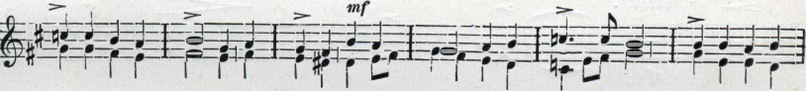
Patre,_Fi-li - o-que pro- cedit, qui cum Pa tre et Fi- li - o simul a-do-
_{J}, ¹ ^{l} .' 1 1 1 1 ⁻1#*" , 1 ₁ ₁
#^{5;;}~ --"'_f -o J_j # i j i
Man.

